信息工程学院 操作系统 课程实验报告
2026 ～2027学年 第 一 学期 2024 级 软件工程 专业
班级：banji 班 学号：xuehao 姓名：xingming

实验三 内存管理实验
一、实验目的
1、掌握动态分区分配方式使用的数据结构和分配算法（首次、最佳、最坏适应算法）；
2、进一步加深对动态分区分配管理方式及其实现过程的理解；
3、（进阶）理解虚拟内存管理的原理和技术。
二、实验环境与实验要求
1. 在实验一搭建的实验环境中进行；
2、实验过程中涉及的知识点和关键操作步骤，请务必以流程记录或截图的形式体现在第四部分（实验过程中）
3、能认真独立完成实验内容；
4、实验后做好实验总结，根据实验情况完成实验报告。
三、实验内容
  - （必做）编写一个C程序，模拟实现首次/最佳/最坏适应算法的内存块分配与回收，要求每次分配与回收后显示出空闲分区和已分配分区的情况。假设在初始状态下，可用的内存空间为640KB。
  - （进阶选做）设计一个虚拟存储区和一个内存工作区，并使用常用页面置换算法（先进先出算法、最近最久未使用算法、最有算法）计算访问命中率。要求如下：
- 通过随机数产生一个指令序列，里面共320条指令。
- 将指令序列转换成页面序列。假设:①页面大小为1KB;②用户内存容量为4~32页;③用户虚存容量为32KB。在用户虚存中，按每页存放10条指令排列虚存地址，因此 320条指令将存放在32个页面中。
- 计算并输出不同页面置换算法在不同内存容量下的访问命中率。访问命中率的计算公式为：
$$访问命中率=1−（页面）失效次数/页面总数$$
四、实验过程（简单陈述过程，给出每一命令及执行结果（或步骤）的截图）
本次实验在实验一搭建的 Linux 环境中完成，系统为 Ubuntu 22.04，编译器为 gcc 11.4.0，两个程序的源代码统一放在工作目录 ~/os_lab3 下，全部使用 gcc -Wall 编译，编译过程没有任何警告和错误。第一个程序模拟动态分区分配中的首次适应、最佳适应和最坏适应算法，第二个程序模拟虚拟存储器中的 FIFO、LRU 和 OPT 页面置换算法，具体命令与运行结果如下。
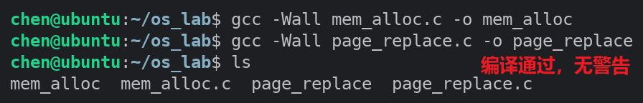
图 1 编译两个程序并查看生成的可执行文件
1．动态分区分配算法（必做）
程序用一张分区表来描述内存，表项中记录分区的起始地址、长度、是否空闲以及占用该分区的作业号，分区表按地址递增排列，空闲分区和已分配分区共用这一张表，初始时整个 640 KB 内存是一个空闲分区 [0, 640)。
分配内存时先按算法挑选分区：首次适应算法取第一个满足要求的空闲分区，最佳适应算法取最小的满足要求的分区，最坏适应算法取最大的满足要求的分区；如果分区大小正好等于请求的大小就整块分配，否则从分区的前部划出请求大小的一块，剩下的部分仍然作为空闲分区保留在表中。
回收内存时先把作业占用的分区标记为空闲，然后检查它前后的分区，只要相邻的分区也是空闲的就把它们合并成一个更大的空闲分区，这样可以避免内存中留下大量无法利用的小碎片。每次分配和回收之后程序都会调用显示函数，输出当前的空闲分区和已分配分区。
源程序 mem_alloc.c：
/* mem_alloc.c -- 动态分区分配算法模拟：首次适应 / 最佳适应 / 最坏适应
* 编译：gcc -Wall mem_alloc.c -o mem_alloc
* 运行：./mem_alloc （初始可用内存 640 KB，按提示选择算法并输入操作）
*/
#include <stdio.h>
#include <stdlib.h>
#include <string.h>

#define MAX_BLOCK 64 /* 分区表最多容纳的分区个数 */
#define TOTAL_MEM 640 /* 初始可用内存大小，单位 KB */

typedef struct {
int start; /* 分区起始地址，单位 KB */
int len; /* 分区长度，单位 KB */
int free; /* 1：空闲分区；0：已分配分区 */
int job; /* 占用分区的作业号，空闲时为 -1 */
} Block;

static Block mem[MAX_BLOCK];
static int nblock; /* 分区表中分区个数 */
static int algo; /* 1 首次适应，2 最佳适应，3 最坏适应 */

static const char *ALGO_NAME[] = { "", "首次适应算法", "最佳适应算法", "最坏适应算法" };

/* 初始化内存：整个 640 KB 空间是一个空闲分区 */
static void init_mem(void)
{
nblock = 1;
mem[0].start = 0;
mem[0].len = TOTAL_MEM;
mem[0].free = 1;
mem[0].job = -1;
}

/* 按当前算法在空闲分区表中挑选一个能够满足 len 的分区，返回其下标 */
static int find_block(int len)
{
int i, best = -1;

for (i = 0; i < nblock; i++) {
if (!mem[i].free || mem[i].len < len)
continue;
if (algo == 1) { /* 首次适应：取第一个满足要求的分区 */
best = i;
break;
}
if (best < 0) { /* 记录第一个候选分区 */
best = i;
} else if (algo == 2) { /* 最佳适应：取最小的满足要求的分区 */
if (mem[i].len < mem[best].len)
best = i;
} else { /* 最坏适应：取最大的满足要求的分区 */
if (mem[i].len > mem[best].len)
best = i;
}
}
return best;
}

/* 为作业 job 分配 len KB 内存：成功返回 0，失败返回 -1 */
static int alloc_mem(int job, int len)
{
int i, idx;

if (len <= 0 || len > TOTAL_MEM)
return -1;
idx = find_block(len);
if (idx < 0)
return -1;

if (mem[idx].len == len) { /* 分区大小正好合适，整块分配 */
mem[idx].free = 0;
mem[idx].job = job;
} else { /* 从分区前部划出 len KB，余下部分仍为空闲分区 */
if (nblock >= MAX_BLOCK)
return -1;
for (i = nblock; i > idx + 1; i--) /* 分区表后移，腾出一个表项 */
mem[i] = mem[i - 1];
mem[idx + 1].start = mem[idx].start + len;
mem[idx + 1].len = mem[idx].len - len;
mem[idx + 1].free = 1;
mem[idx + 1].job = -1;
mem[idx].len = len;
mem[idx].free = 0;
mem[idx].job = job;
nblock++;
}
return 0;
}

/* 回收作业 job 占用的内存：成功返回 0，失败返回 -1 */
static int free_mem(int job)
{
int i, found = 0;

for (i = 0; i < nblock; i++) {
if (!mem[i].free && mem[i].job == job) {
mem[i].free = 1;
mem[i].job = -1;
found = 1;
}
}
if (!found)
return -1;

for (i = 0; i + 1 < nblock; ) { /* 合并相邻的空闲分区 */
if (mem[i].free && mem[i + 1].free) {
mem[i].len += mem[i + 1].len;
memmove(&mem[i + 1], &mem[i + 2], (nblock - i - 2) * sizeof(Block));
nblock--;
} else {
i++;
}
}
return 0;
}

/* 显示当前的空闲分区和已分配分区 */
static void show(const char *title)
{
int i, cnt, idle = 0, used = 0;

for (i = 0; i < nblock; i++) {
if (mem[i].free)
idle += mem[i].len;
else
used += mem[i].len;
}

printf("---- %s（%s）：空闲 %d KB，已分配 %d KB ----\n",
title, ALGO_NAME[algo], idle, used);

printf("空闲分区：");
if (idle == 0) {
printf("无");
} else {
for (i = 0; i < nblock; i++)
if (mem[i].free)
printf("[%d,%d)%dK ", mem[i].start,
mem[i].start + mem[i].len, mem[i].len);
}
printf("\n");

printf("已分配 ：");
if (used == 0) {
printf("无");
} else {
cnt = 0;
for (i = 0; i < nblock; i++) {
if (mem[i].free)
continue;
if (cnt > 0 && cnt % 3 == 0) /* 每行最多显示 3 个已分配分区 */
printf("\n ");
printf("作业%d[%d,%d)%dK ", mem[i].job, mem[i].start,
mem[i].start + mem[i].len, mem[i].len);
cnt++;
}
}
printf("\n");
}

int main(void)
{
int op, job, len;

printf("动态分区分配算法模拟（初始可用内存 %d KB）\n", TOTAL_MEM);
printf("请选择分配算法：1-首次适应 2-最佳适应 3-最坏适应：");
if (scanf("%d", &algo) != 1 || algo < 1 || algo > 3) {
printf("算法编号无效，使用首次适应算法\n");
algo = 1;
}

init_mem();
show("初始状态");

for (;;) {
printf("\n1-分配内存 2-回收内存 3-显示内存 0-退出，请选择操作：");
if (scanf("%d", &op) != 1)
break;

if (op == 0) {
break;
} else if (op == 1) {
printf("请输入作业号和申请的内存大小(KB)：");
if (scanf("%d %d", &job, &len) != 2)
break;
if (alloc_mem(job, len) == 0)
printf("分配成功：作业 %d 获得 %d KB 内存\n", job, len);
else
printf("分配失败：作业 %d 申请 %d KB，没有足够大的空闲分区\n", job, len);
show("分配后");
} else if (op == 2) {
printf("请输入要回收的作业号：");
if (scanf("%d", &job) != 1)
break;
if (free_mem(job) == 0)
printf("回收成功：作业 %d 占用的内存已释放\n", job);
else
printf("回收失败：作业 %d 不存在\n", job);
show("回收后");
} else if (op == 3) {
show("当前状态");
} else {
printf("无效的操作，请重新选择\n");
}
}

printf("程序结束\n");
return 0;
}

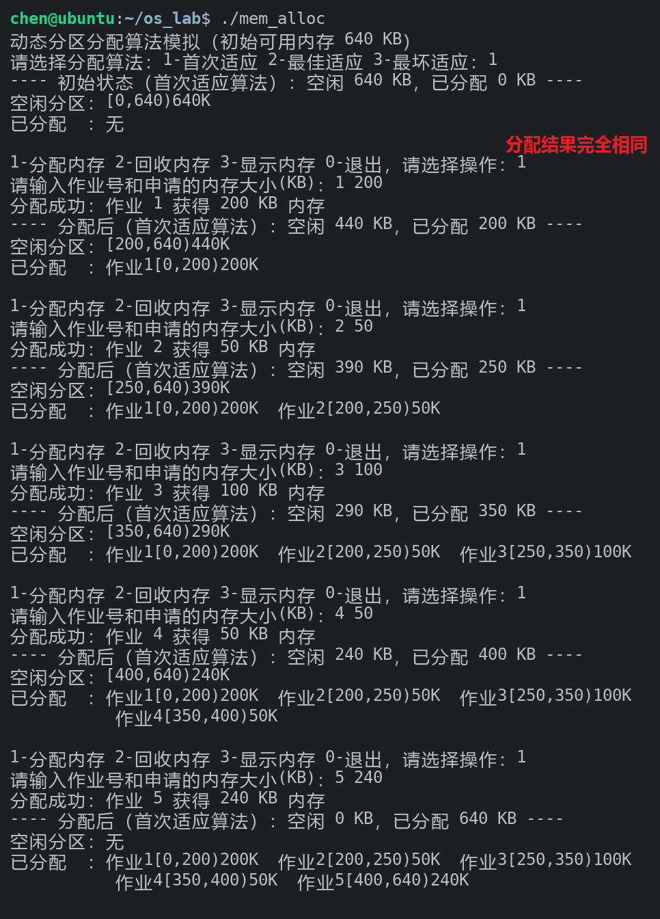
图 2 首次适应算法的分配过程
结果分析：图 2 中作业 1~5 依次申请 200 KB、50 KB、100 KB、50 KB、240 KB，五个作业申请的总和正好是 640 KB，内存被全部分配完。可以看出在分配阶段，空闲分区始终只剩下末尾的一块（因为每次都是从低地址开始查找第一个满足要求的分区），所以三种算法在这个阶段的分配结果完全相同，都是按照作业到达的顺序从低地址向高地址依次分配。
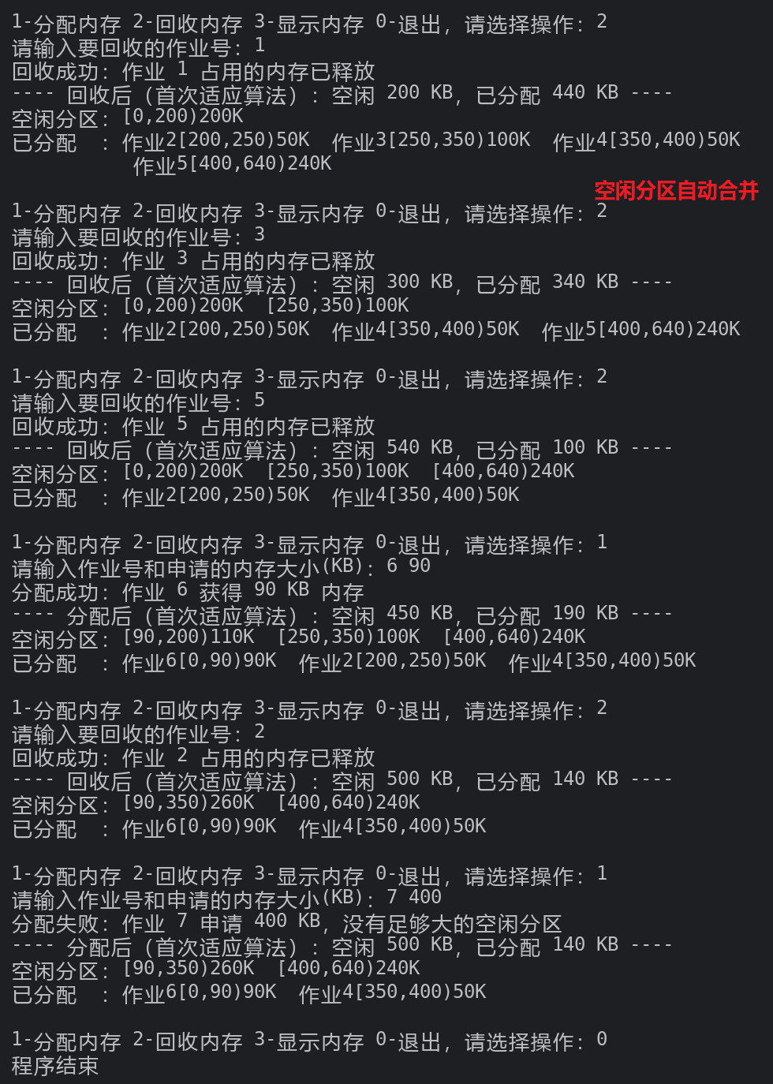
图 3 首次适应算法的回收与再分配过程
结果分析：图 3 接着回收作业 1、3、5，然后让作业 6 申请 90 KB。回收后内存中出现了 [0,200)200K、[250,350)100K、[400,640)240K 三个空闲分区，首次适应算法选中了地址最低的 [0,200) 分区，从它的前部划出 90 KB，剩下 [90,200)110K。倒数第二次操作回收作业 2，可以看到 [90,200)、[200,250) 和 [250,350) 三块空闲分区被自动合并成一个 [90,350)260K 的大分区，说明回收时的合并处理是有效的；最后一次作业 7 申请 400 KB，由于此时最大的空闲分区只有 260 KB，分配失败，程序给出了相应的提示。
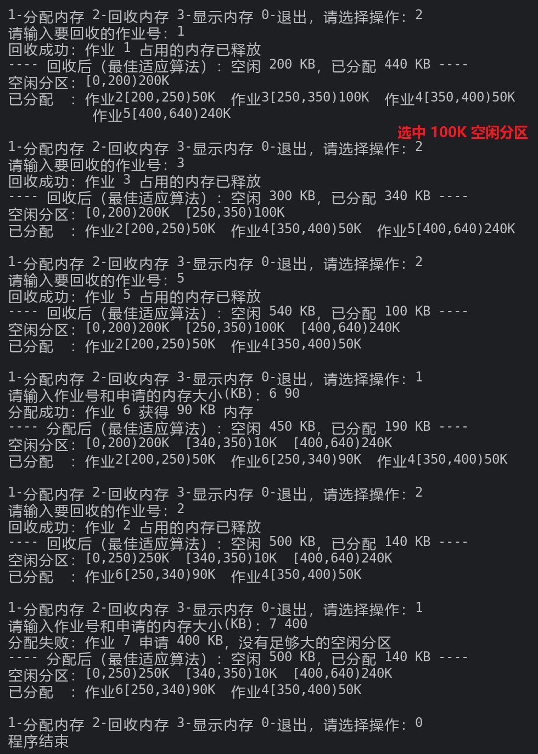
图 4 最佳适应算法的回收与再分配过程
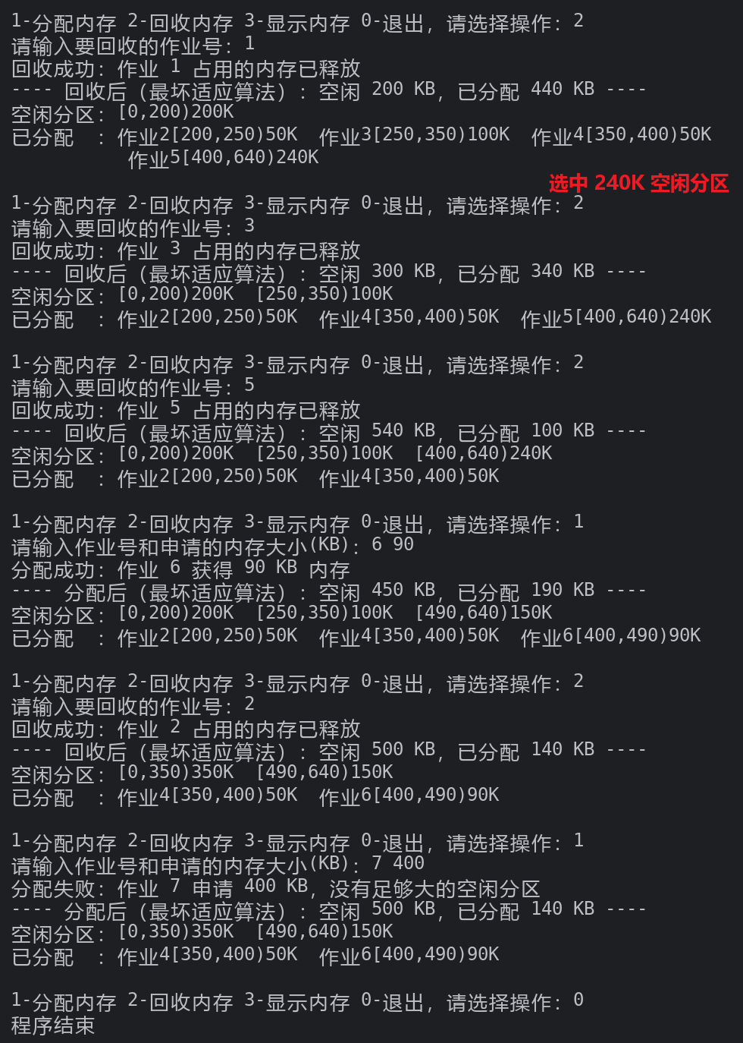
图 5 最坏适应算法的回收与再分配过程
结果分析：图 4 和图 5 是同一组请求分别在最佳适应和最坏适应算法下的运行结果。回收作业 1、3、5 之后内存的状态与图 3 完全相同，作业 6 申请 90 KB 时，最佳适应算法选中了最小的满足要求的 [250,350) 分区，划出 90 KB 后只剩下 [340,350)10K 的碎片；最坏适应算法选中了最大的 [400,640) 分区，划出 90 KB 后还剩下 [490,640)150K。三种算法对同一个请求的分配结果如表 1 所示。
分配算法 | 选中的空闲分区 | 分配后剩下的空闲分区
首次适应 | [0,200) 200 KB | [90,200)110K、[250,350)100K、[400,640)240K
最佳适应 | [250,350) 100 KB | [0,200)200K、[340,350)10K、[400,640)240K
最坏适应 | [400,640) 240 KB | [0,200)200K、[250,350)100K、[490,640)150K

表 1 作业 6 申请 90 KB 时三种算法的分配结果
从表 1 可以看出三种算法的差别：首次适应算法从低地址开始查找，实现简单、查找速度快，分配后剩下的空闲分区分布比较均匀；最佳适应算法每次都挑选最小的空闲分区，看起来最“节省”，但代价是不断产生很小的碎片（本例中产生了 10 KB 的碎片），这些碎片很难再被利用；最坏适应算法总是从最大的空闲分区中划分，剩下的空闲分区仍然比较大、不容易产生小碎片，但它会把大的空闲分区很快用掉，当有大作业到来时可能已经没有足够大的空闲分区可用。
2．页面置换算法（进阶选做）
程序先按教材给出的方法随机生成 320 条指令：50% 的指令顺序执行下一条指令，25% 的指令均匀分布在前地址部分，25% 的指令均匀分布在后地址部分；为了便于复核，程序允许通过命令行参数指定随机数种子，不给出种子时以当前时间作为种子。页面大小为 1 KB，每页存放 10 条指令，因此页号 = 指令序号 / 10，320 条指令正好分布在 32 个页面中，与用户虚存 32 KB 一致。
三种置换算法的实现要点是：FIFO 用一个环形队列记录页面的装入顺序，需要淘汰时总是淘汰最早装入的页面；LRU 为每个驻留页面记录上一次被访问的时刻（用指令序号表示），需要淘汰时选择最久没有被访问的页面；OPT 在需要淘汰时从当前指令向后扫描，选择以后不再被访问、或者最长时间以后才会被访问的页面淘汰。对 4~32 页的每一种内存容量，程序分别统计三种算法的命中次数，命中率 = 命中次数 / 访问总次数（320 次）。
源程序 page_replace.c：
/* page_replace.c -- 虚拟存储器页面置换算法模拟：FIFO / LRU / OPT
* 编译：gcc -Wall page_replace.c -o page_replace
* 运行：./page_replace [随机数种子] （不给出种子时以当前时间作为种子）
*/
#include <stdio.h>
#include <stdlib.h>
#include <time.h>

#define INSN_NUM 320 /* 指令总条数 */
#define INSN_PER_PAGE 10 /* 每页存放的指令条数 */
#define PAGE_SIZE 1 /* 页面大小，单位 KB */
#define PAGE_NUM (INSN_NUM / INSN_PER_PAGE) /* 用户虚存共 32 页 */
#define MIN_FRAME 4 /* 内存容量下限：4 页 */
#define MAX_FRAME 32 /* 内存容量上限：32 页 */

static int insn[INSN_NUM]; /* 指令序列 */
static int page[INSN_NUM]; /* 页号序列 */

/* 随机生成 320 条指令：50% 顺序执行下一条指令，
* 25% 均匀分布在前地址部分，25% 均匀分布在后地址部分 */
static void gen_insn(unsigned int seed)
{
int i, m;

srand(seed);
m = rand() % INSN_NUM; /* 起始指令 */
for (i = 0; i < INSN_NUM; i++) {
insn[i] = m;
switch (rand() % 4) {
case 0:
case 1: /* 顺序执行 m+1 */
m = (m + 1 < INSN_NUM) ? m + 1 : rand() % INSN_NUM;
break;
case 2: /* 跳转到前地址部分 [0, m-1] */
m = (m > 0) ? rand() % m : rand() % INSN_NUM;
break;
default: /* 跳转到后地址部分 [m+2, 319] */
m = (m + 1 < INSN_NUM) ? m + 1 + rand() % (INSN_NUM - m - 1)
: rand() % INSN_NUM;
break;
}
}
for (i = 0; i < INSN_NUM; i++) /* 每页 10 条指令，换算页号 */
page[i] = insn[i] / INSN_PER_PAGE;
}

/* 先进先出算法：淘汰最先装入内存的页面 */
static int fifo(int frames, int *faults)
{
int q[MAX_FRAME];
int i, j, cnt = 0, head = 0, hit = 0, found;

for (i = 0; i < INSN_NUM; i++) {
found = 0;
for (j = 0; j < cnt; j++)
if (q[j] == page[i]) {
found = 1;
break;
}
if (found) { /* 页面已在内存中，命中 */
hit++;
continue;
}
if (cnt < frames) { /* 内存未满，直接装入 */
q[cnt++] = page[i];
} else { /* 淘汰队首页面 */
q[head] = page[i];
head = (head + 1) % frames;
}
}
*faults = INSN_NUM - hit;
return hit;
}

/* 最近最久未使用算法：淘汰上一次访问时间最早的页面 */
static int lru(int frames, int *faults)
{
int fr[MAX_FRAME], last[MAX_FRAME];
int i, j, k, cnt = 0, hit = 0;

for (i = 0; i < frames; i++) {
fr[i] = -1;
last[i] = -1;
}
for (i = 0; i < INSN_NUM; i++) {
for (j = 0; j < cnt; j++)
if (fr[j] == page[i])
break;
if (j < cnt) { /* 命中，更新最近访问时间 */
hit++;
last[j] = i;
continue;
}
if (cnt < frames) {
fr[cnt] = page[i];
last[cnt] = i;
cnt++;
} else {
k = 0;
for (j = 1; j < frames; j++)
if (last[j] < last[k])
k = j;
fr[k] = page[i];
last[k] = i;
}
}
*faults = INSN_NUM - hit;
return hit;
}

/* 最优算法：淘汰以后不再访问或最长时间以后才会被访问的页面 */
static int opt(int frames, int *faults)
{
int fr[MAX_FRAME];
int i, j, k, cnt = 0, hit = 0, next, far;

for (i = 0; i < frames; i++)
fr[i] = -1;
for (i = 0; i < INSN_NUM; i++) {
for (j = 0; j < cnt; j++)
if (fr[j] == page[i])
break;
if (j < cnt) {
hit++;
continue;
}
if (cnt < frames) {
fr[cnt++] = page[i];
} else {
k = 0;
far = -1;
for (j = 0; j < frames; j++) {
for (next = i + 1; next < INSN_NUM && page[next] != fr[j]; next++)
;
if (next >= INSN_NUM) { /* 以后不再被访问，优先淘汰 */
k = j;
break;
}
if (next > far) {
far = next;
k = j;
}
}
fr[k] = page[i];
}
}
*faults = INSN_NUM - hit;
return hit;
}

int main(int argc, char *argv[])
{
unsigned int seed;
int frames, i, faults, hit;

seed = (argc > 1) ? (unsigned int)strtoul(argv[1], NULL, 10)
: (unsigned int)time(NULL);

printf("虚拟存储器页面置换算法模拟\n");
printf("页面大小 %d KB，每页存放 %d 条指令，用户虚存 %d KB（共 %d 页）\n",
PAGE_SIZE, INSN_PER_PAGE, PAGE_NUM * PAGE_SIZE, PAGE_NUM);

gen_insn(seed);
printf("随机数种子 %u，随机产生 %d 条指令并转换为页号序列\n", seed, INSN_NUM);
printf("页号序列前 20 个页号：");
for (i = 0; i < 20; i++)
printf("%d ", page[i]);
printf("...\n\n");

printf("访问命中率（访问总次数 %d 次，命中率 = 命中次数 / 访问总次数）\n", INSN_NUM);
printf("%10s %12s %12s %12s\n",
"内存容量(页)", "FIFO命中率", "LRU命中率", "OPT命中率");
for (frames = MIN_FRAME; frames <= MAX_FRAME; frames++) {
int hf, hl, ho, ff, lf, of;

hf = fifo(frames, &ff);
hl = lru(frames, &lf);
ho = opt(frames, &of);
printf("%10d %11.2f%% %11.2f%% %11.2f%%\n", frames,
100.0 * hf / INSN_NUM, 100.0 * hl / INSN_NUM, 100.0 * ho / INSN_NUM);
}

hit = fifo(MAX_FRAME, &faults);
printf("\n内存容量为 %d 页（与虚存同样大）时 FIFO 命中 %d 次、缺页 %d 次，"
"此时任何算法都不会发生页面置换\n", MAX_FRAME, hit, faults);
return 0;
}

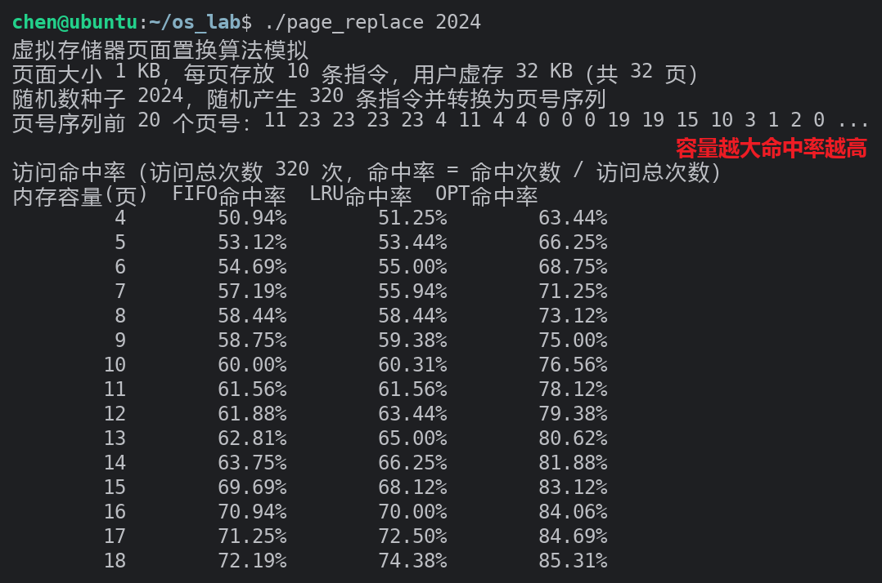
图 6 内存容量为 4~18 页时三种算法的访问命中率
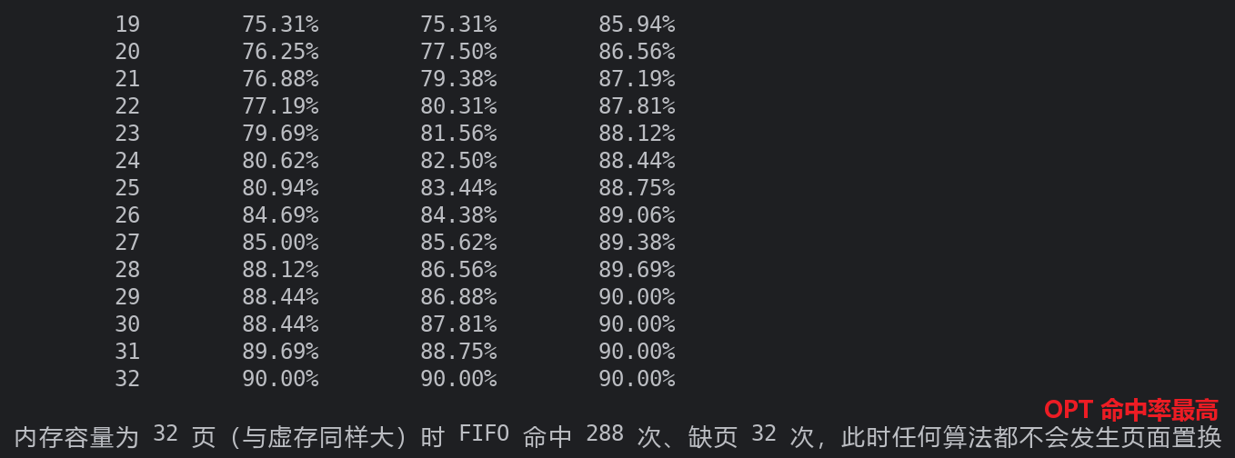
图 7 内存容量为 19~32 页时三种算法的访问命中率
结果分析：图 6 和图 7 给出了内存容量从 4 页到 32 页时三种算法的访问命中率。随着内存容量增大，三种算法的命中率都单调上升，但上升的速度逐渐变慢，这是因为内存容量越大，能同时容纳的页面越多，页面刚被换出又马上被访问的情况就越少。在全部 29 种内存容量下，OPT 的命中率都最高，LRU 次之，FIFO 最差；例如内存容量为 4 页时，FIFO、LRU、OPT 的命中率分别为 50.94%、51.25% 和 63.44%。内存容量增加到 29 页以后，OPT 的命中率稳定在 90.00%，也就是 320 次访问只发生了 32 次页面失效，恰好等于 32 个页面各自第一次被访问时必须装入的次数，已经达到缺页次数的理论下限，再增加内存容量也不会提高命中率；当内存容量为 32 页时内存与虚存同样大，三种算法都不会发生页面置换，命中率都是 90.00%。表 2 给出了其中几个内存容量下的命中率。
内存容量 | FIFO 命中率 | LRU 命中率 | OPT 命中率
4 页 | 50.94% | 51.25% | 63.44%
8 页 | 58.44% | 58.44% | 73.12%
16 页 | 70.94% | 70.00% | 84.06%
24 页 | 80.62% | 82.50% | 88.44%
32 页 | 90.00% | 90.00% | 90.00%

表 2 不同内存容量下三种页面置换算法的访问命中率（节选）
从表 2 和图 6、图 7 还可以看出：OPT 是理论上最优的算法，但它需要预先知道整个指令序列，实际系统中无法实现，通常只用它来评价其他算法的优劣；LRU 用最近的访问情况来预测将来的访问情况，性能非常接近 OPT，是最常用的置换算法之一，但实现时需要为每个页面记录访问时间，开销比 FIFO 大；FIFO 实现最简单，但它只看页面进入内存的先后顺序，不考虑页面最近是否被访问过，因此在局部性明显的程序中命中率最低，并且在某些访问序列下还会出现增加内存反而使缺页次数上升的 Belady 异常。

五、实验总结
本次实验通过两个 C 程序分别模拟了动态分区分配和虚拟存储器页面置换，加深了对内存管理基本方法的理解。动态分区分配部分用一张按地址排序的分区表描述内存，分配时按算法挑选合适的空闲分区并划分，回收时把分区标记为空闲并与相邻的空闲分区合并，通过对比同一组请求下三种算法的运行结果可以清楚地看到：首次适应算法实现简单、分配比较均匀，最佳适应算法容易产生难以利用的小碎片，最坏适应算法保留的空闲分区较大但会很快消耗掉大分区。这也说明动态分区分配无法从根本上避免外部碎片，实际系统还要配合紧凑或者分页、分段等技术来解决。
页面置换部分先按给定的规则生成指令序列并换算成页号，再让 FIFO、LRU、OPT 三种算法在不同的内存容量下运行并统计命中率。实验结果表明命中率随内存容量增加而提高但提高幅度递减，OPT 的命中率最高且能达到缺页次数的理论下限，LRU 的性能接近 OPT，FIFO 最差，这与局部性原理的结论一致：程序在一段时间内只访问比较集中的一部分页面，因此让最近被访问过的页面继续驻留内存（LRU）比单纯按装入顺序淘汰（FIFO）更合理。实验中还验证了当内存容量等于虚存容量时不再发生页面置换，命中率只取决于强制失效的次数。
在编程实现上，本次实验用结构体数组表示分区表和页面表，把分配、回收、合并、置换等操作封装成独立的函数，主程序只负责输入输出和流程控制；调试时用固定的随机数种子保证随机指令序列可以复现，并用另一种语言重新实现算法交叉验证运行结果，这些方法对编写和验证系统程序都很有帮助。

